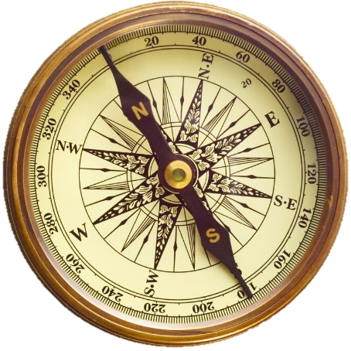
Test
Lee las preguntas y asigna a cada respuesta un número de 0 a 2 según las equivalencias de abajo. Compara tus opiniones con las de algún compa-ñero o compañera antes de marcarlas en la tabla.
0 → No estoy de acuerdo.
1 → Estoy un poco de acuerdo.
2 → Estoy muy de acuerdo.

La brújula
- ¿Qué piensas de la generación de riqueza?
- Hay que repartir la riqueza según las necesidades de las personas.
- Hay que trabajar duro para tener un país próspero e influyente.
- Podemos cubrir nuestras necesidades trabajando mucho menos.
- Si quieres algo, trabaja. Nadie tiene por qué mantener a otro.
- ¿Qué piensas del sistema de salud?
- El Estado debe proporcionar gratis una atención sanitaria universal.
- Necesitamos el copago y priorizar a las personas que son de aquí.
- Es un derecho universal que deben gestionar trabajadores y usuarios.
- Hay que poder elegir hospital en función de cuánto se quiera pagar.
- ¿Qué piensas del sistema educativo?
- Debe formar una conciencia común y garantizar la igualdad.
- Debe inculcar espíritu de sacrificio y buenas costumbres.
- Los padres y profesores deben diseñar juntos la oferta educativa.
- Cada familia debe poder buscar la mejor escuela para sus hijos.

- ¿Qué piensas del urbanismo y la vivienda?
- El Gobierno tiene que garantizar el derecho a la vivienda.
- Debemos tener monumentos que sitúen nuestro país en el mapa.
- La okupación de inmuebles es una forma de resistencia fundamental.
- La propiedad privada de casas y tierras es un derecho fundamental.

- ¿Qué piensas de la movilidad?
- El transporte público es claramente prioritario.
- Debemos tener las mejores carreteras y los vehículos más potentes.
- Quiero barrios autosuficientes, no desplazamientos innecesarios.
- Que cada uno decida si usa su coche según la cantidad de tráfico.
- ¿Qué piensas del ejército?
- Todo el mundo debe participar en la defensa según sus posibilidades.
- Es motivo de orgullo y clave para defender los intereses nacionales.
- No es necesario. Con ejército estamos menos seguros que sin él.
- Se puede privatizar para dar empleo a los parados.
- ¿Qué piensas de las cárceles?
- Deben ser para corruptos y millonarios, no quien roba por necesidad.
- Hacen mucha falta para mantener el orden y una sociedad fuerte.
- Mejor rehabilitar o, como mucho, excluir socialmente al delincuente.
- Son necesarias para garantizar nuestra seguridad y derechos.
- ¿Qué piensas de la naturaleza?
- Es un bien de toda la sociedad. Nadie debe monopolizarlo.
- A menudo el falso ecologismo pone en peligro el interés nacional.
- Somos parte de la naturaleza, no sus dueños. Hay que ser humildes.
- Hay que explotarla con criterios de eficiencia y rentabilidad.

A:
B:
Más Estado
La brújula política
Ahora suma los puntos obtenidos en cada letra. Calcula tu posición en los ejes X e Y, hallando la media de cada lado del cuadrado.
C:
Menos desigualdad
Más desigualdad
A |  |  |  |  |  |  |  |  | Y |  |  |  |  |  |  |  |  | B
 |  |  |  |  |  |  |  |  | 8
 |  |  |  |  |  |  |  |  | 7
 |  |  |  |  |  |  |  |  | 6
 |  |  |  |  |  |  |  |  | 5
 |  |  |  |  |  |  |  |  | 4
 |  |  |  |  |  |  |  |  | 3
 |  |  |  |  |  |  |  |  | 2
 |  |  |  |  |  |  |  |  | 1
X | -8 | -7 | -6 | -5 | -4 | -3 | -2 | -1 | 0 | 1 | 2 | 3 | 4 | 5 | 6 | 7 | 8
 |  |  |  |  |  |  |  |  | -1
 |  |  |  |  |  |  |  |  | -2
 |  |  |  |  |  |  |  |  | -3 |  |  | D₁
 |  |  |  |  |  |  |  |  | -4
 |  |  |  |  |  |  |  |  | -5 |  |  |  |  |  | D₂
 |  |  |  |  |  |  |  |  | -6
 |  |  |  |  |  |  |  |  | -7
 |  |  |  |  |  |  |  |  | -8 |  |  |  |  |  |  |  | D:  D₃
C |  |  |  |  |  |  |  |  |  |  |  |  |  |  |  |  |  | D
Menos Estado

Fuente: https://web.archive.org/web/20081217070222/http://www.politicalcompass.org/index

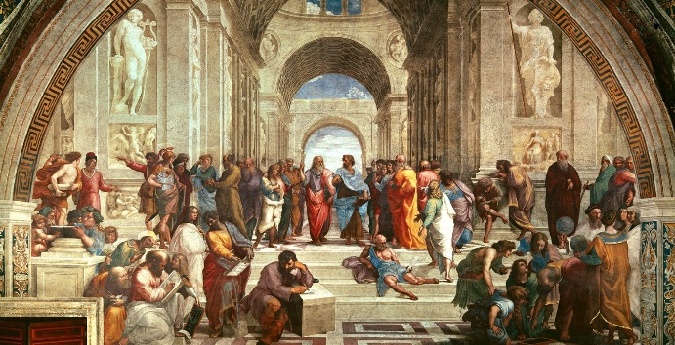
Pregunta:
Si el eje X determina el nivel de desigualdad de una sociedad y el eje Y, el tamaño del Es-tado, ¿Qué ideologías representan en tu opi-nión los vértices A, B, C y D del cuadrado de arriba?
Descripción simplificada de ideologías
- Comunismo:
El Estado es dueño de los medios de producción (tierras, empresas, dinero para invertir, etc.) y los administra democráticamente buscando el bien común. Si no hay separación de poderes, el Estado no es demo-crático y se desplaza hacia el centro en el eje X¹.
En muchos países los partidos políticos de este cuadrante se han ido desplazando hacia el centro de la brújula desde los años 70.

- Fascismo:
Es una movilización de toda la sociedad para apoyar una dictadura al tiempo que se divide cualquier oposición. Para ello se sirve de la pro-paganda, la intimidación y la violencia², extendiendo el control social a medida que se acerca al vértice de la brújula³.
En muchos países los partidos políticos de este cuadrante se han ido desplazando hacia abajo por el eje Y desde los años 70.

- Anarquismo:
Los individuos se organizan en asambleas locales, y estas asambleas co-laboran con otras para tomar decisiones a nivel regional. Este sistema elimina la acumulación de riqueza y poder y, por lo tanto, la necesidad de un Estado⁴.
Es habitual de los sindicatos, pero en muchos países estos se han ido desplazando hacia el centro de la brújula durante el siglo pasado.
El neoliberalismo (D₁) defiende privatizar los servicios públicos; el minarquismo, (D₂) retener únicamente los instrumentos que protegen la propiedad privada, y el anarco-capitalismo, (D₃) abolir el Estado.

- Libertarismo:
El mercado sustituye al Estado y la demo-cracia se expresa en decisiones de consumo. Se reconocen únicamente derechos indivi-duales como la libertad o la propiedad, ade-más de los que uno se pueda pagar.
En muchos países los partidos políticos de este cuadrante se han ido desplazando hacia el vértice desde los años 70⁵.
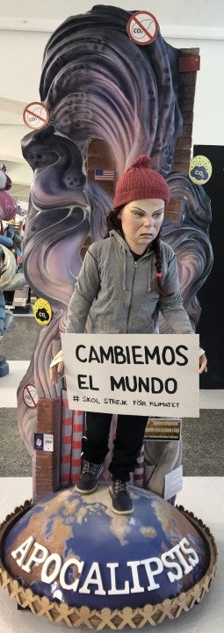
Preguntas sobre ideología:
- Según las descripciones, las organizaciones políticas se han desplazado por la brújula en direcciones muy concretas. ¿Estás de acuerdo?
- ¿Por qué crees que se ha producido esta evolución?
- Teniendo en cuenta la evolución ideológica de la sociedad, ¿en qué zo-na de la brújula crees que está el “sentido común” de tu país? ¿Por qué?
- A menudo se piensa que comunismo y fascismo son opuestos, pero en la brújula política estas se oponen a libertarismo y anarquismo respec-tivamente (A >< D / B >< C). ¿Cómo lo explicas?
- ¿Crees que las etiquetas que solemos usar describen adecuadamente el posicionamiento de las distintas organizaciones? Ejemplos: izquierda-derecha-centro, populista, liberal, conservador, social-demócrata…

Comparación de ideologías
Los vértices de esta brújula representan situaciones extremas que en realidad son difícilmente alcanzables. En teoría, el vértice C supone dejar todos los medios de producción (tierras, em-presas, dinero para invertir, etc.) en manos de los trabajadores, y el vértice D, en manos de una élite. Y, a medida que subimos por el eje Y, el Estado asume la gestión de estos medios de producción con un reparto parecido: en el vértice A lo hace en beneficio de los trabaja-dores, y en el D, en beneficio de una élite.
En nuestro sistema económico actual, llamado capitalismo o economía de mercado, la propie-dad de los medios de producción está repartida entre algunas personas y los Estados. Natural-mente, las personas más ricas tienen un interés en aumentar su porción de la tarta, y por ello compran medios de comunicación o financian think tanks para promocionar las ideologías que más los benefician⁶.
En los países hispanos, la gran mayoría de los medios de comunicación de masas pertenecen a millonarios, cercanos ideológicamente al vértice D⁷, mientras que los algoritmos de las redes sociales promocionan influencers próximos a los vértices B y D porque, entre otras razones, son los que más reacciones despiertan tanto a favor como en contra, y por lo tanto generan más tráfico. Por su parte, los medios públicos de muchos países apoyan al Gobierno de turno, siempre dentro de los límites del sentido común de ese momento… ¿Cómo es en tu país?
Algunas fuentes:
¹ Trotsky, Leon (2020), La revolución traicionada. ¿Qué es y adónde va la URSS?, Editorial Verbum
2 Paxton, Bill (2004), Anatomía del fascismo, Capitán Swing S.L.
3 Arendt, Hannah (2006), Los orígenes del totalitarismo, Alianza
4 Malatesta, Enrico (2018), En el café: Conversaciones sobre anarquismo, Libros de la Araucaria S.A.
⁵ Klein, Naomi (2012), La doctrina del shock: El auge del capitalismo del desastre, Booket
⁶ Chomsky, Noam (2022), Los guardianes de la libertad, Austral
Lakoff, George (2017), No pienses en un elefante: lenguaje y debate político, Atalaya
⁷ Serrano, Pascual (2020), Desinformación: cómo los medios ocultan el mundo, Ediciones península

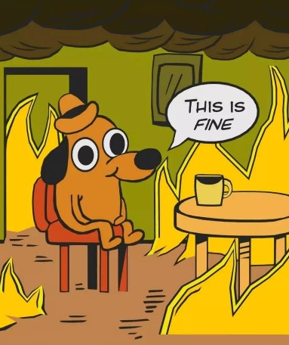
En español usamos el futuro de proximidad (“ir a” + infinitivo) para referirnos a cosas que van a pasar pronto, pero usamos el futuro conjugado para:
Todo irá bien.

EL futuro conjugado
- Hablar de un futuro lejano
Dentro de unos años seré viejoven.
- Expresar una hipótesis
¿Qué le pasa a Marta? ¿Estará enfadada conmigo?
- Hacer promesas
Lo haré mañana. Te lo prometo.
Como este futuro se usa para prometer cosas, es muy habitual en política.
Ejercicio de futuro
A continuación hay una lista de promesas electorales y frases relacionadas con la política. Pásalas al futuro conjugado como en el ejemplo.
Ejemplo: Vamos a subir (→___Subiremos__) los impuestos a los pobres.
- Vamos a endurecer (→__________________________) los requisitos para invertir en una gran empresa. Ningún propietario va a poder (→_______________________) tener más del 1 % de las acciones. Y, si eso no les gusta a los bancos, van a tener (→_________________________) que aguantarse.
- Voy a conceder (→__________________________) licencias para vender aire limpio embotellado. Ahora mismo no hay aire limpio para todo el mundo, pero vendiéndolo vamos a hacer (→_________________________) posible un uso más racional y vamos a generar (→_________________________) muchos puestos de trabajo.
- Nos quieren quitar nuestros derechos, pero ¡no lo vamos a consentir (→_________________________)! ¡La empresa y el ministerio van a tener (→_________________________) que sentarse a negociar con nosotros!
- A partir de ahora las tierras del pueblo van a dejar (→_________________________) de pertenecer a un puñado de personas. Van a ser (→________________________) de todos, y juntos vamos a decidir (→_________________________) cómo usarlas.
- Voy a proponer (→_________________________) una ley para proteger nuestras escuelas. Los hijos de la gente que tiene la nariz pequeña inundan nuestras escuelas. ¡No hay sitio para todos y los que tenemos la nariz grande somos víctimas! Por eso, nosotros no vamos a criminalizar (→_______________________) a esos ciudadanos patriotas de nariz grande que protegen las entradas de las escuelas con su cuerpo.
- Vamos a hacer (→_________________________) una nueva ley de hospitales. Toda la atención sanitaria del país va a ser (→____________________) pública y gratuita, y vamos a prohibir (→_________________________) los hospitales privados.
- El Gobierno anterior ha gastado demasiado, pero nosotros vamos a llevar (→_________________________) al Parlamento unos presupuestos responsables. Nuestro partido va a impulsar (→_________________________) la colaboración público-privada en la prestación de servicios y todos juntos vamos a sacar (→_________________________) el país del agujero donde lo han metido.
- Somos el partido del diálogo y vamos a escuchar (→_________________________) a todo el mundo. Vamos a aprobar (→_________________________) subvenciones para ayudar al sector eléctrico a generar energía sostenible porque queremos un mundo mejor para nuestros hijos. ¡En unos años nuestra economía va a estar (→_________________________) completamente descarbonizada!
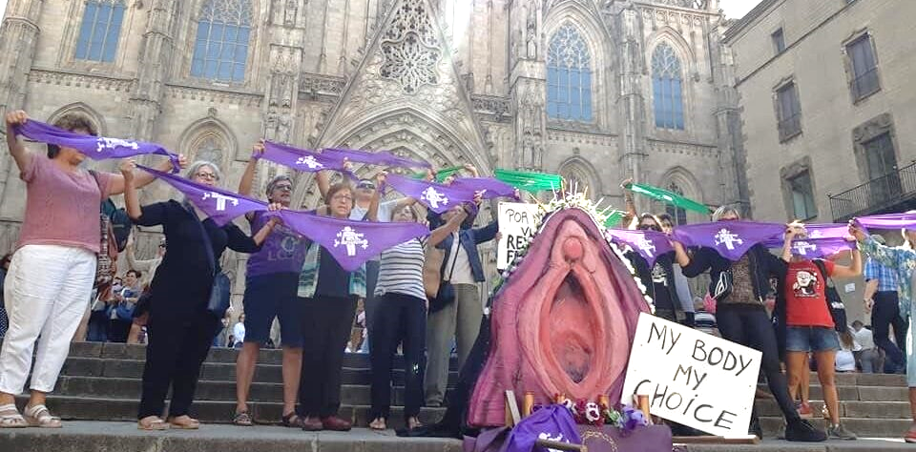
¡Bonus!
Ubica las frases de este ejercicio (1-8) en la brújula ideológica. ¿En qué te basas para decidir su lugar?

